«Роль обобщающих схем, таблиц, алгоритмов на уроках русского языка»
В «Образовательном стандарте среднего (полного) общего образования» изучение русского языка на базовом уровне направлено на развитие языковой и лингвистической (языковедческой), коммуникативной и культуроведческой компетентностей. Речевая компетентность включает в себя знания о русском языке как системе, его функциях, устройстве, умения и навыки нормативного использования языковых средств для достижения орфографической, пунктуационной и речевой грамотности.
Формирование орфографической и пунктуационной грамотности учащихся - одна из основных задач каждого учителя русского языка.
Анализ теоретических исследований и практического опыта показал, что на этапе обобщающего повторения имеются пока мало используемые возможности для создания такой системы, в которой можно наглядно показать логические связи между явлениями языка, преодолеть односторонность их освещения и реализовать условия для восприятия учащимися грамматических фактов в их естественном единстве.
Проблема может быть решена путем использования программированного обучения, компонентами которого являются таблицы, схемы, алгоритмы, в своей основе имеющие строгую регламентацию действий ученика, сведение процесса усвоения знаний и способов действий к отдельным элементам и предписаниям, указывающим, что и в какой последовательности следует выполнить, чтобы применить правило. Не каждый ученик, выучив грамматику, может ею пользоваться. Использование алгоритмов, схем-карт, таблиц, то есть ориентирующих схем, упорядочивает процесс обучения.

Вопрос использования таблиц, схем, алгоритмов в процессе обучения связывается с общей задачей управления мыслительной деятельности учащихся. Как показали исследования психологов Д.Н. Богоявленского и Л.Н.Проколиенко, использование схем, таблиц, алгоритмов любого характера, а в особенности обобщающего, не только способствуют целенаправленному управлению мыслительной деятельности учащихся при овладении языковыми категориями, но позволяют обеспечить ученику прочные знания и умения. Метод программированного обучения как система методических средств выдвигает в качестве основных направлений работы следующее:
- подготовка языкового материала,
- приемы обучения,
- организация учебной деятельности.
Известно, что практическое владение языком предполагает усвоение системы лингвистических знаний и умений. Неусвоение хотя бы одного элемента сложного языкового механизма приводит к раскладу и тормозит речевое развитие школьников. Если на уроках русского языка последовательно, систематично и целенаправленно применять технологию программированного обучения, то происходит организация умственной работы учащихся, формируется сильная мотивация к обучению, высокая речевая культура и грамотная письменная речь, совершенствуются знания о языке.

Обобщаюшие схемы, таблицы, алгоритмы на уроках русского языка играют большую роль в обучении языку. В основе каждой схемы,
таблицы, алгоритма лежит прием сравнения, сопоставления и установления отношений сходства и различия между фактами и явлениями языка.
В школьной практике ученый- психолог М.Н Шардаков выделил два вида сравнения: «…последовательное сравнение, когда вновь изучаемые материалы сравниваются с раннее изученным» и « сравнение в виде противопоставления изучении двух объектов или явлений».
Приём последовательного сравнения я принимаю при составлении с учениками таблиц, схем, алгоритмов обобщающего характера при изучении следующих тем:
1.Значение и грамматические признаки частей речи.
2. Способы образования частей речи.
3.Правописание не и ни с различными частями речи.
4.Правописание н и нн в суффиксах прилагательных, причастий и наречий.
5.о-е-ё после шипящих в корнях, суффиксах, окончаниях различных частей речи.
6.Правописание приставок (традиционное написание приставок, правописание приставок на –з и - с, правописание приставок пре- , при -)
7.Правописание безударной гласной в корне слова.
8.Постановка тире в простом предложении (между подлежащим и сказуемым ), в неполном предложении, в БСП, при прямой речи и диалоге (и другие случаи).
Ценность этого вида сравнения состоит в том, что новые знания, благодаря сравнению, усваиваются учащимися по аналогии с уже имеющимися знаниями. Так после изучения правил правописание не с существительными (6 класс) ученики, сопоставляя записанные мною на доске примеры правописания НЕ с прилагательными, по аналогии сами составляют таблицу обобщающего характера, делая вывод о тождестве правил.
Последовательное сравнение значительно повышает активность, самостоятельность и интерес ребят в процессе обучения.
В 7 классе при изучении темы «Правописание не с наречиями на –о, -е» моя задача состоит в том, чтобы на основе последовательного сравнения нескольких аналогичных написаний подвести их под общее правило и, таким образом , сократить количество правил, подлежащих запоминанию.
На доске задание : раскрыть скобки , определить часть речи.

Часть речи?
(не)правда-  (не)правдивый-  (не)правдиво-  (не)далеко-  (не)решенная задача-  (не)кого спросить- | (не)правда, а ложь  (не)правдивый, а лживый  (не)правдиво, а лживо  вовсе (не)далеко  (не)понимать задачи  (не)понимая задачи  (не)решенная мною задача  (Не) (у) кого спросить
(не)ряха, (не)нависть-
(не)ряшливый, (не)нависть-
(не)навидеть, (не)годовать-
(не)навидя, (не)годуя-
(не)годующий, (не)навидящий-

В тетрадях ребят после работы такая запись:
Неправда - сущ.  Неправдивый - прил.  Неправдиво - нареч.  Недалеко - нареч.  Нерешенная ( задача) - прич.  Некого (спросить) - мест. | ч сущ  Не правда, а ложь  ч прил  Не правдивый, а лживый  ч нар  Не правдиво, а лживо  ч  Вовсе не далеко  ч гл  Не понимать задачи (что делать?)  ч деепр  Не понимая задачи (что делая?)  ч прич  Не решенная мною задача  ч мест  Не у кого спросить

Неряха, ненависть- сущ.
Неряшливый, ненависть- прил.
Ненавидеть, негодовать- глаг.
Негодующий, ненавидящий- причаст.

Беседа строится так, чтобы ученики сами сделали необходимые обобщения и выводы.
- К каким частям речи относятся записанные слова?
- Чем может быть НЕ в русском языке?
- Чем отличается приставка не от отрицательной частицы не?

Давайте сформулируем общие правила
написания не с различными частями речи и составим таблицу «Правописание не с различными частями речи».
Правописание не с различными частями речи.

Слитно Раздельно

1.Если слово без не не употребляется:  1.Существительные : неряха, ненависть,  2.Прилагательные: неряшливый, ненавистный.  3.Глаголы : ненавидеть, негодовать, негодовать  4.Причастия : ненавидящий, негодующий  5.Наречия : ненастно, неряшливо.  2.Если у слова есть синонимы без не:  Существительные: неправда- ложь  Прилагательные : неправдивый- лживый  Наречия : неправдиво- лживо  3.С неопределенными и отрицательными местоимениями без предлогов: некого спросить, несколько груш.  4.С полными причастиями без пояснительных слов: нерешенная задача  5. С отрицательными наречиями: негде, некуда, нехотя | 1. С существительными, прилагательными, наречиями на - о, - е , если есть противопоставление с союзом а:  не правда, а ложь,  не правдивый, а лживо  2. С глаголами, краткими причастиями, деепричастиями:  не прочитал, не зная,  забор не покрашен, повесть не прочитана.  3. С отрицательными местоимениями с предлогом: не у кого, не с кем  4. С полными причастиями при наличии пояснительных слов: не решённая мною задача  5. Если не входит в сочетание  далеко не  вовсе не вовсе не далеко  ничуть не  нисколько не  отнюдь не

Учащиеся обобщают ранее изученное о правописании НЕ с различными частями речи, включая наречия. Чтобы ребята выполнили поставленную перед ними задачу, даю им следующие задания:
1)списать с доски слова, определить, где слитно, где раздельно;
2)определить, с какими частями речи работали;
3)сформулировать обобщенные правила написания НЕ с различными частями речи;
4)составить обобщающую таблицу по теме «Правописание НЕ с различными частями речи », вписать в нее примеры с доски или же свои примеры.

Тема « Правописание не различными частями речи» сложна именно тем, что объединяет большое количество правил. Вместе с таблицей обобщающего характера я использую алгоритм, который тоже помогает наглядно понять и установить при сопоставлении общее и различное в правописании не с различными частями речи.

НЕ с любыми словами пишется.

Слитно  Если слово не употребляется без не  Существительные : незабудка, ненависть, ненастье  Прилагательные: ненастный, невежественный  Наречия: ненастно, неряшливо  Глаголы : негодовать, ненавидеть  Деепричастия : негодуя, ненавидя  Причастия : негодующий, ненавидящий | Раздельно  1.Если есть (или подразумевается) противопоставление с союзом а: не правда, а ложь  2.Не входит в сочетание  Далеко не  Вовсе не  Ничуть не  Нисколько не  Отнюдь не

Определить часть речи.

Г Глагол , деепричастие  раздельно | Существительное прилагательное, наречие на –о,--е, если образовано новое слово (есть синоним без не)  слитно | Причастие  зависимое слово  нет есть  Слитно раздельно
Программа по русскому языку в 7 классе загружена орфографическими правилами. В 7 классе ребята изучают части речи, с которыми не работали в 5,6 классах. Это причастия, деепричастия, наречия, частица, производные предлоги. Возникает необходимость подавать учебный материал блоками в виде обобщающих схем и таблиц с алгоритмами. Такая реконструкция не требует увеличения часов по предмету, а предусматривает нетрадиционную организацию уроков внутри определенной темы. У всех ребят с5 по 11 класс ведутся тетради - справочники, где собираются схемы, алгоритмы и таблицы, призванные помочь систематизировать большой языковой материал. В справочниках прослеживается то, как от класса к классу усложняется материал.
Так при изучении темы «Н и НН в суффиксах имен прилагательных» в 6 классе мы с ребятами после прочтения правила составляем таблицу-опору по данной орфограмме.

Н или НН ?
Н  -ан- :песок – песчаный  -ян-: жесть- жестяный  -ин-: соловей- соловьиный  пишу  Н  Есть исключения:  стеклянный  оловянный  деревянный | нн  1)В суффиксах  - онн - : телевизионный  - енн - : клюквенный  пишу  нн  Есть исключения: ветреный ,но безветренный.  2) Если основа существительного оканчивается на н:  камень – каменный  туман - туманный

В 7 классе ребята знакомятся с понятиями «отыменное прилагательное» (образованное от имени существительного), «отглагольное прилагательное» (образованное от глагола).
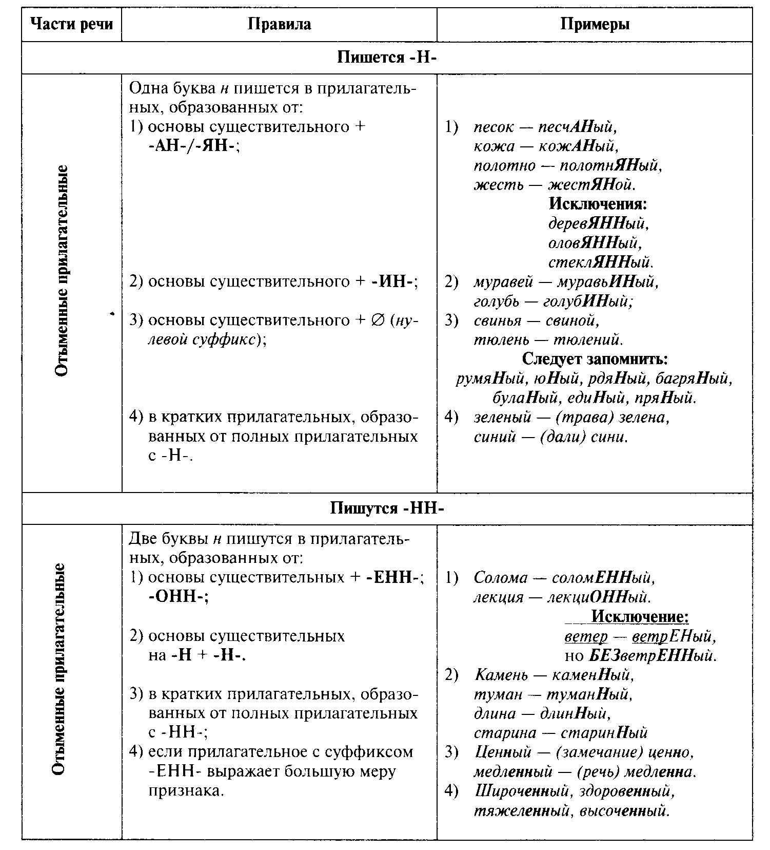
При изучении темы «Н и НН в суффиксах страдательных причастий прошедшего времени» таблица – опора выглядит уже следующим образом:

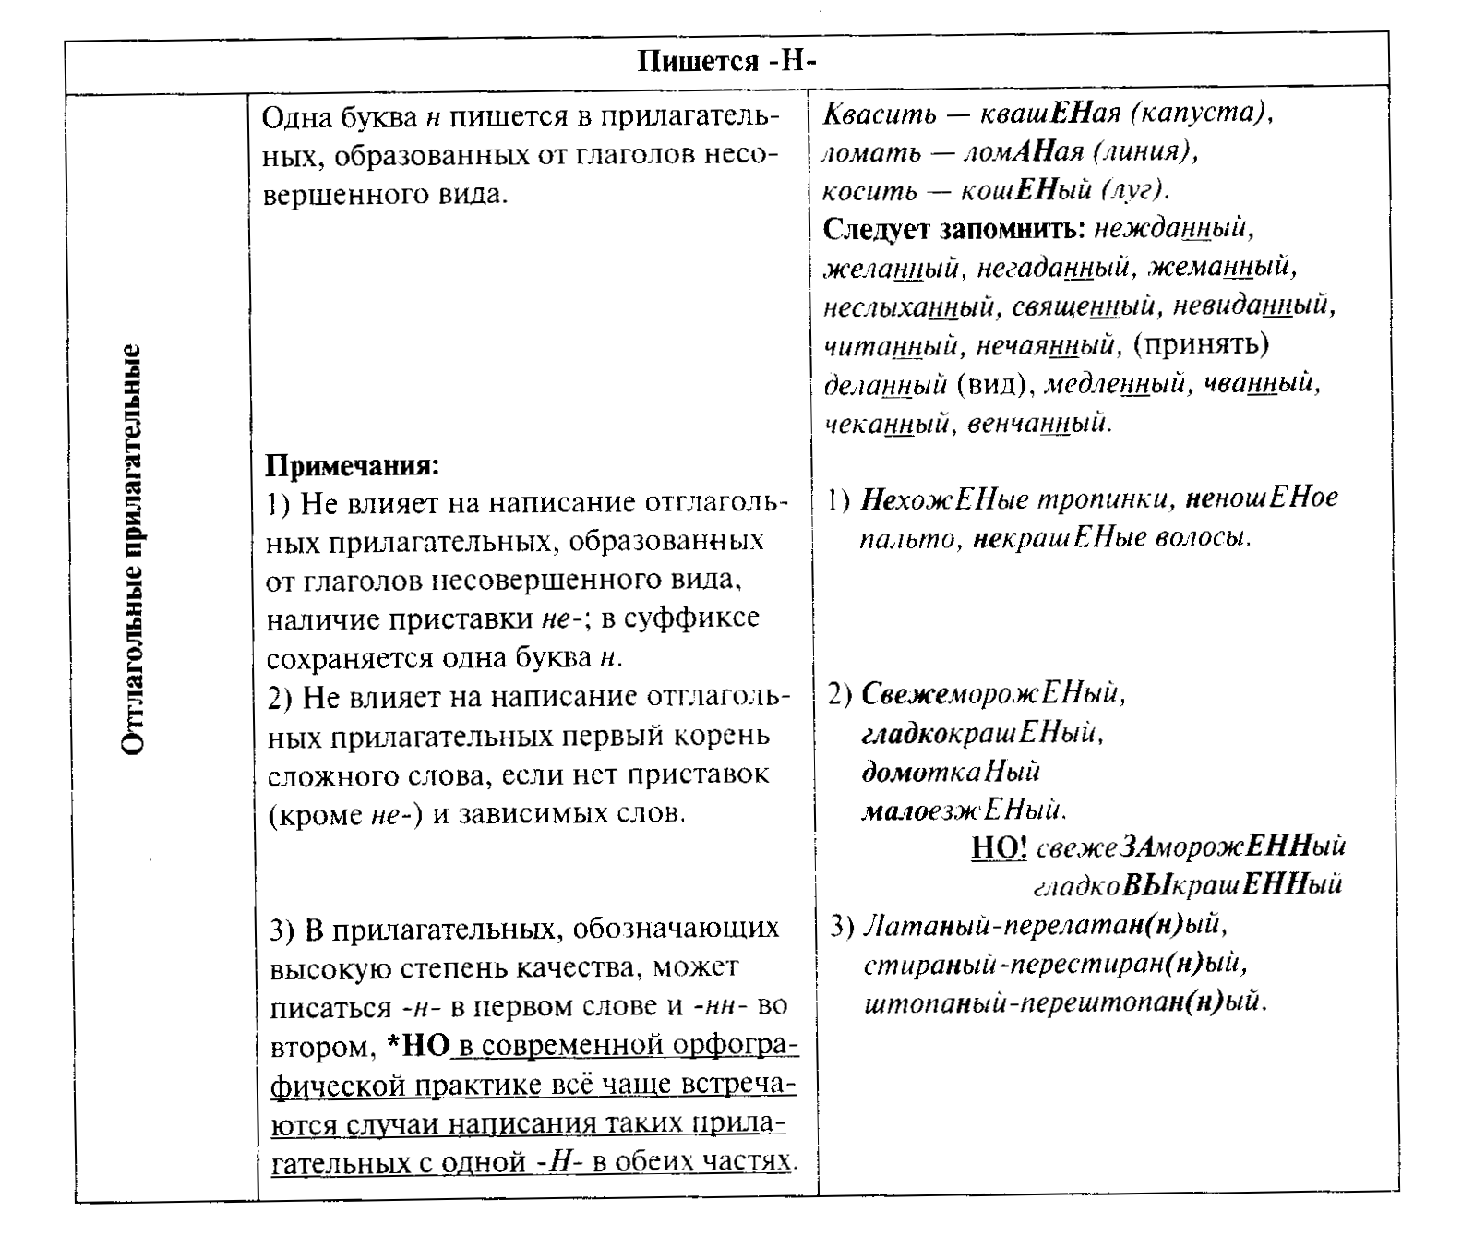

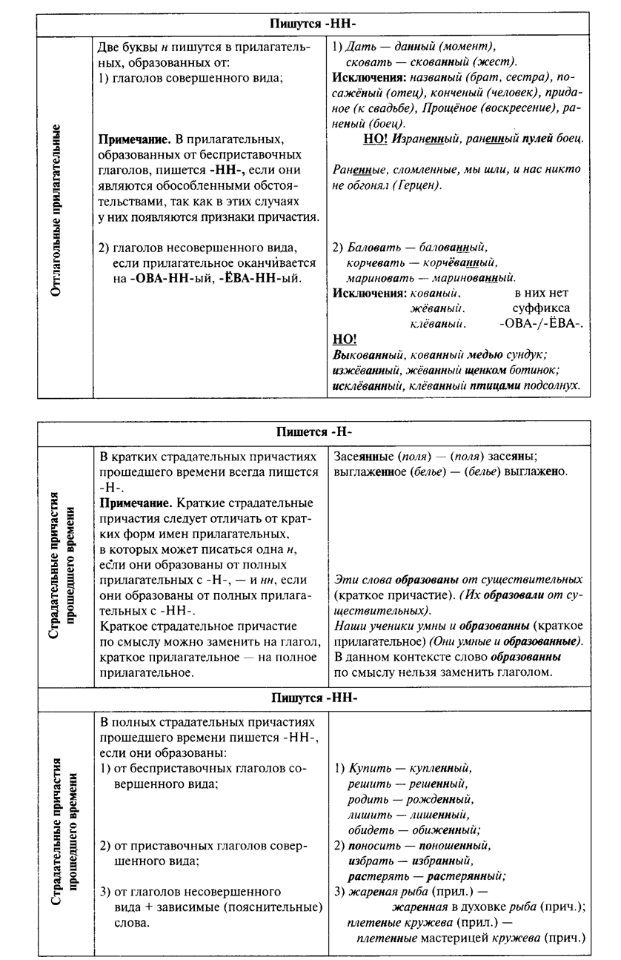

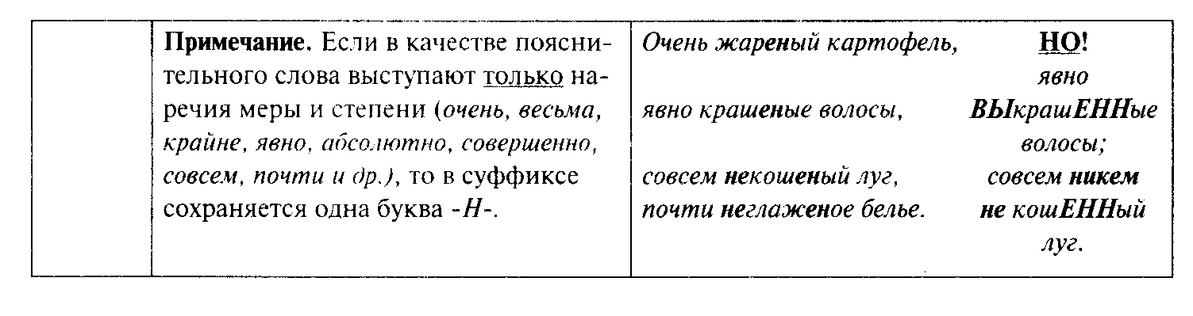

Таким образом, в 7 классе при изучении темы «н и нн в суффиксах страдательных причастий прошедшего времени» мы повторяем курс 6 класса, обобщаем и систематизируем знания. Таблица – опора служит ученикам четкой программой их мыслительных действий. При её заполнении мы проговариваем каждый пункт правила, примеры берём из тренировочных упражнений.
На последующих уроках ученики, пользуясь схемами, таблицами – опорами, самостоятельно выполняют упражнения. Таким образом перекладывается ответственность за успешность усвоения учебного материала на самих учащихся и тем самым воспитывается у них самостоятельность. При этом стараюсь находить методы и формы стимуляции для тех ребят, кто хорошо работает, хотя пока, может быть, не очень результативно, но старается делать всё аккуратно и скрупулезно. Роль учителя в таких случаях – индивидуальная помощь конкретным ученикам в обращении с ориентирующими средствами (таблицами, алгоритмами) и регулирование момента перехода от полной схемы к сокращенной , а в дальнейшей работе - без схем и таблиц.
Чтобы правила лучше запоминались, мы их не один раз проговариваем. Сначала по таблице сильный ученик составляет связное высказывание, сообщение на лингвистическую тему. Затем к доске вызываю слабого ученика, чтобы он вслед за товарищем озвучил таблицу. Таким образом, таблица служит своеобразным планом для построения рассуждения, которое должно конкретизировать каждый пункт плана, объединить их определенной мыслью, аргументировать тезис. Подготовка подобных сообщений по обобщающим таблицам, схемам облегчает развитие связной речи учащихся (коммуникативная функция), позволяет соединить теоретический и практический аспекты в преподавании языка, реализовать задачи развивающего обучения.
Такая система овладения практической грамотностью позволяет повторить, систематизировать и обобщить знания по орфографии и пунктуации, сформировать устойчивые навыки грамотности письма, создать базу, на основе которой можно продолжить углубление освоения норм русского правописания.
Прием сравнения является одним из наиболее эффективных приемов, способствующих усвоению знаний.
«Всё в мире мы узнаем не иначе, как через сравнение. Если вы хотите, чтобы какой –нибудь предмет внешней природы был понят ясно, то отличайте его от самых сходных с ним предметов и находите в нем сходство с самыми отдаленными от него предметами: тогда только вы выясните себе все существенные признаки предмета, а это и значит понять предмет».
Эффективность применения приема сравнения получает научное подтверждение и в учении И.П.Павлова. И.П. Павлов опытным путем доказал, «что только метод сравнения ведет к установлению прочных ассоциативных связей, к выработке условных рефлексов. Только сопоставление, сравнение помогает раскрыть все связи и отношения».
Используя сравнение как метод обучения на уроках обобщения и систематизации знаний при составлении таблиц, схем, алгоритмов, мы устанавливаем самые разнообразные связи между явлениями, а чем больше связей, тем глубже и прочнее знания.

В связи с тем, что в последнее время предметная нагрузка по русскому языку в 5-7 классах , когда у учащихся формируются основы грамотности, сокращается, возникает необходимость подавать учебный материал блоками в виде обобщающих схем и таблиц. Такая реконструкция не требует увеличения часов по предмету, а предусматривает нетрадиционную организацию уроков внутри определенной темы.

